TERME
TİCARET VE SANAYİ ODASI BASIN BÜLTENİ
EKİM/2019 SAYI:10

AİDAT DÖNEMİ Sayin Üyemiz; 2019 Yili II.Aidat Taksit Donemine girmis bulunmaktayiz. Odemelerinizi Halk Bankasi Terme Subesi TR22 0001 2009 5900 0016 1000 22, Ziraat Bankasi Terme Subesi TR47 0001 0003 3534 0606 8650 02 Iban No'lu hesaba ve Odamiz veznesine nakit veya kredi kartiyla odeyebilirsiniz.
TEL.: 0362 876 59 53 Dahili:4-5
BAŞKAN EKMEKÇİ EKONOMİYE DEĞER KATANLAR ÖDÜL TÖRENİNE KATILDI
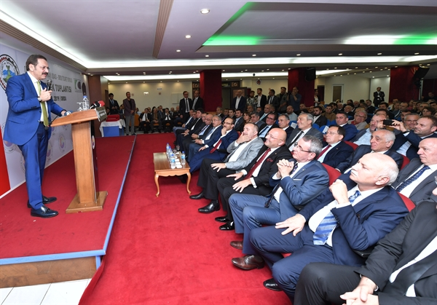Türkiye Odalar ve Borsalar Birliği, Ordu Ticaret ve Sanayi Odası, Ordu Ticaret Borsası Müşterek Toplantısı ve Ekonomiye Değer Katanlar Ödül Töreni gerçekleşti.
Türkiye Odalar ve Borsalar Birliği, Ordu Ticaret ve Sanayi Odası, Ordu Ticaret Borsası Müşterek Toplantısı ve Ekonomiye Değer Katanlar Ödül Töreni, Ordu Valisi Seddar YAVUZ, Ak Parti Ordu Milletvekili Dr. Şenel YEDİYILDIZ, Ordu Büyükşehir Belediye Başkanı Dr.Mehmet Hilmi GÜLER, ODÜ Rektörü Prof. Dr. Ali AKDOĞAN, TOBB Başkanı M.Rifat HİSARCIKLIOĞLU, TSE Başkanı Prf. Dr. Adem ŞAHİN, Altınordu Kaymakamı Niyazi ERTEN Altınordu Belediye Başkanı Aşkın TÖREN, Ordu Defterdarı Kemalettin IŞIK TOBB Başkan Yardımcısı Salih Zeki MURZİOĞLU, TOBB Başkan Yardımcısı Ali KOPUZ başta olmak üzere protokolün değerli üyeleri, kamu kurum ve kuruluş temsilcileri, İstanbul, Ankara, Kırklareli, Samsun, Terme,Çarşamba, Bulancak, Trabzon, Giresun, Bafra, Pazar Rize, Ardeşen, Ünye, Fatsa Ticaret ve Sanayi Odaları ve Ticaret Borsalarının temsilcileri ile çok sayıda Oda Üyesi katıldı.

Törene Terme Ticaret ve Sanayi Odasını temsilen Yönetim Kurulu Başkanı Ahmet Ekmekçi katılım sağladı.
MECLİS ÜYELERİNDEN MESLEK KOMİTESİ ÜYELERİNE ZİYARET
Odamız 3.Meslek Komitesi Meclis Üyeleri Ahmet Şahin ve Tansu Soğancı Odamız Meslek Komitesi Üyelerini iş yerlerinde ziyaret etti.Oda hizmetleri hakkında bilgi alış verişinde bulunuldu.Üyelerden talep ve öneriler alındı.

